Всероссийский конкурс по естествознанию
«Человек и природа – 2016»

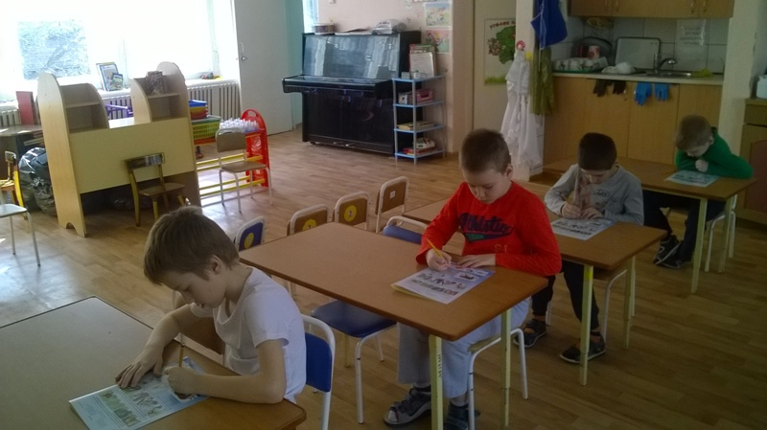
«Как взрослые!»

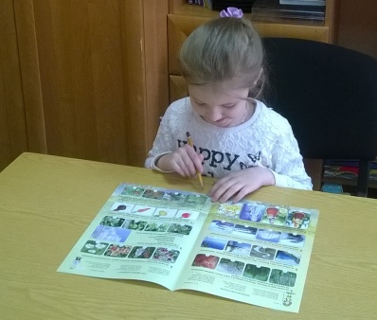
«Нелегко!»
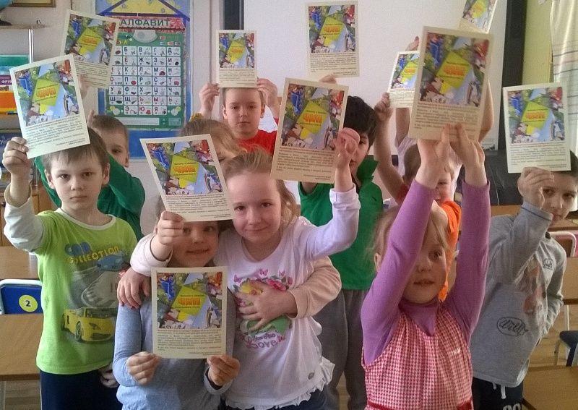
«Справились со всеми заданиями!»

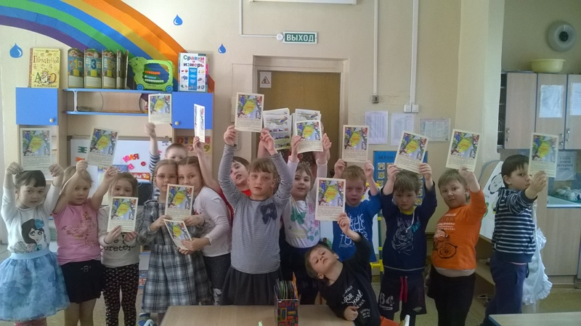
«Заслуженные подарки от лисенка Чипа»

